智能仓储系统
操作手册

目 录
1 引言 3
1.1 编写目的 3
1.2 背景 3
1.3 定义 4
2 用途 4
2.1 功能 4
2.2 安全性 5
3 运行环境 5
3.1 硬件设备 5
3.2 支持软件 6
3.3 安装与卸载 6
3.3.1 服务端安装 6
3.3.2 客户端安装与更新 6
3.4 开启服务 6
4 操作指南 7
4.1 系统登录 7
4.1.1 系统登录 7
4.1.2 密码修改 7
4.2 系统功能 8
4.2.1 基础信息 8
4.2.1.1 角色维护 8
4.2.1.2 用户维护 9
4.2.1.3 权限维护 9
4.2.1.4 仓库权限维护 10
4.2.1.5 物料维护 11
4.2.2 计划管理 12
4.2.2.1 计划录入 12
4.2.2.2 待办工作 13
4.2.2.3 计划导入 14
4.2.3 任务管理 14
4.2.3.1 任务列表 14
4.2.3.2 无计划配盘入库 16
4.2.3.3 盘点任务下达 18
4.2.3.4 批量异常盘点 19
4.2.4 库存管理 20
4.2.4.1 货位显示 20
4.2.4.2 货位禁用 21
4.2.4.3 巷道内倒库 22
4.2.4.4 入出库货位分配 23
4.2.4.5 库存调整 24
4.2.4.6 货位分区 25
4.2.4.7 指定优先出库 27
4.2.5 统计报表 28
4.2.5.1 统计报表 28
4.2.6 系统查询 29
4.2.6.1 计划查询 29
4.2.6.2 库存查询 30
4.2.6.3 出入库记录查询 31
4.2.6.4 通道设置日志查询 31
4.2.6.5 任务申请查询 32
4.2.6.6 任务申请历史查询 34
4.2.6.7 系统日志查询 35
4.2.7 窗口 36
4.2.8 工具 37
4.2.8.1 记事本 37
4.2.8.2 显示屏控制 37
4.2.8.3 计算器 38
    - 帮助 38
引言

编写目的
编写本手册的目的：明确描述系统的部署安装、操作规则、业务流程以及异常处理方法，协助仓储管理人员及时处理立体仓库的异常情况，指导终端操作人员掌握系统的基本操作。
该用户手册的使用对象指：
- 仓储管理人员
- 仓库终端操作人员

背景
- 软件系统名称：苏州地铁2号线智能仓储系统
- 本项目开发者是沈阳新松机器人自动化股份有限公司，最终用户是苏州地铁2号线立体仓库使用方

定义
- SSLMS：SiaSun Logistics Management System 新松自动化物流信息管理系统。
- Oracle ERP：上层Oracle物流系统。
- 物料：指仓库内存储的各种物资。
- 搬运容器：指仓库内的物料载体，包括大平托盘、小平托盘、小钢货箱、塑料周转箱。
- 入库站台：输送机前端的放货站台。
- 出库站台：输送机前端的取货站台。
- 入出库站台：输送机前端的取放货站台。
- 平库：除立体仓库以外的可以放物料的区域统称为平库，可分为暂存区、缓存区、盘点区等。
- 暂存区：平库中某一存放物料的区域。

用途

功能
南京地铁3号线智能仓储系统主要包括基础信息、计划管理、任务管理、库存管理、系统查询等功能。
- 基础信息
包括用户维护、权限维护、角色维护、仓库权限维护、物料维护。
- 计划管理
包括计划录入、待办工作、计划导入。
- 任务管理
包括任务列表、无计划配盘入库、上架管理、无计划下架、无计划出库以及按计划的配盘入库、下架和出库。
- 库存管理
包括配盘管理、货位显示。
- 系统查询
包括计划查询、库存查询、库存过期报警、入出库记录查询、系统日志查询、统计报表、任务申请历史查询、EAM补填单据提醒。

安全性
系统的数据安全性通过下列方式实现：
- 数据库安全机制
- 帐号安全性：访问数据库的用户必须拥有数据库帐号和口令
- 系统级权限：数据库管理员只能具有经数据库系统管理员授权的系统级权限
- 对象安全性：用户只能访问经对象拥有者授权的对象
- 审计：对用户涉及数据库对象的用户活动进行审计，如：表访问、注册企图、数据库管理员的特权操作。
- 备份和恢复：智能仓储系统为事务处理频繁的联机事务处理系统，推荐经常进行数据备份，并将数据存放到安全的地方妥善保管，在系统崩溃时，可利用备份信息迅速恢复数据库数据。
*注：本项目数据库会每天00：30进行数据的完整备份，每隔一个小时进行一次差异备份，备份数据库存于E:\DataBAK中，并设置定期清理功能。
- 应用数据安全
  - 用户管理严格：由系统管理员注册用户名、用户ID和用户密码，将用户登录权和系统操作权赋予用户。
- 子系统操作：登录系统的用户只能操作由系统管理员授权使用的子系统。

运行环境

硬件设备
运行本系统所要求的硬件设备的最小配置，如下：
  - Intel 2.0GHz CPU
  - 1GB DDR2内存
  - 100M网卡

支持软件
运行本系统所需要的支持软件，如下：
- 操作系统：Windows XP Professional SP3
- 运行平台：.NET Framework 4.0
- 数据库管理系统：SQL Server 2008
- 其它支持软件：Microsoft Office 2003及以上版本。

安装与卸载

服务端安装
- 服务端安装
服务发布在双机热备的服务器上，安装路径C:\Program Files\SiaSun\SiaSunService，服务端安装包备份在E:\SetUpBAK

客户端安装与更新
- 客户端安装
客户端是为了方便用户操作而设置的操作终端界面，操作结束后可随时关闭。客户端可以安装在多台终端计算机中，安装路径C:\Program Files\SiaSun\SiaSunClient，客户端安装包被分在E:\ SetUpBAK。

开启服务
双机热备服务器保持开机状态，WMS服务处于“已开启”状态即能保证智能仓储系统正常工作。服务器开机时，先开启主机，再开启备机。打开RoseMirrorHA Control Center管理工具，登陆主机和备机，所有服务会自动开启。服务器关机时，一定要先关闭备机，再关闭主机；若错误操作先关闭主机，一定要等待备机服务完全接管服务后再关闭备机，否则导致主机备机混乱。
桌面开始菜单→管理工具→服务→查找WMSService立库库房管理系统服务，双击进入该服务属性→单击“启动”按钮→待服务启动后，单击“应用”“确定”即可手动开启立库管理系统服务。

操作指南

系统登录

系统登录
软件安装成功后，点击桌面快捷方式图标，进入系统登录界面，如下图所示：
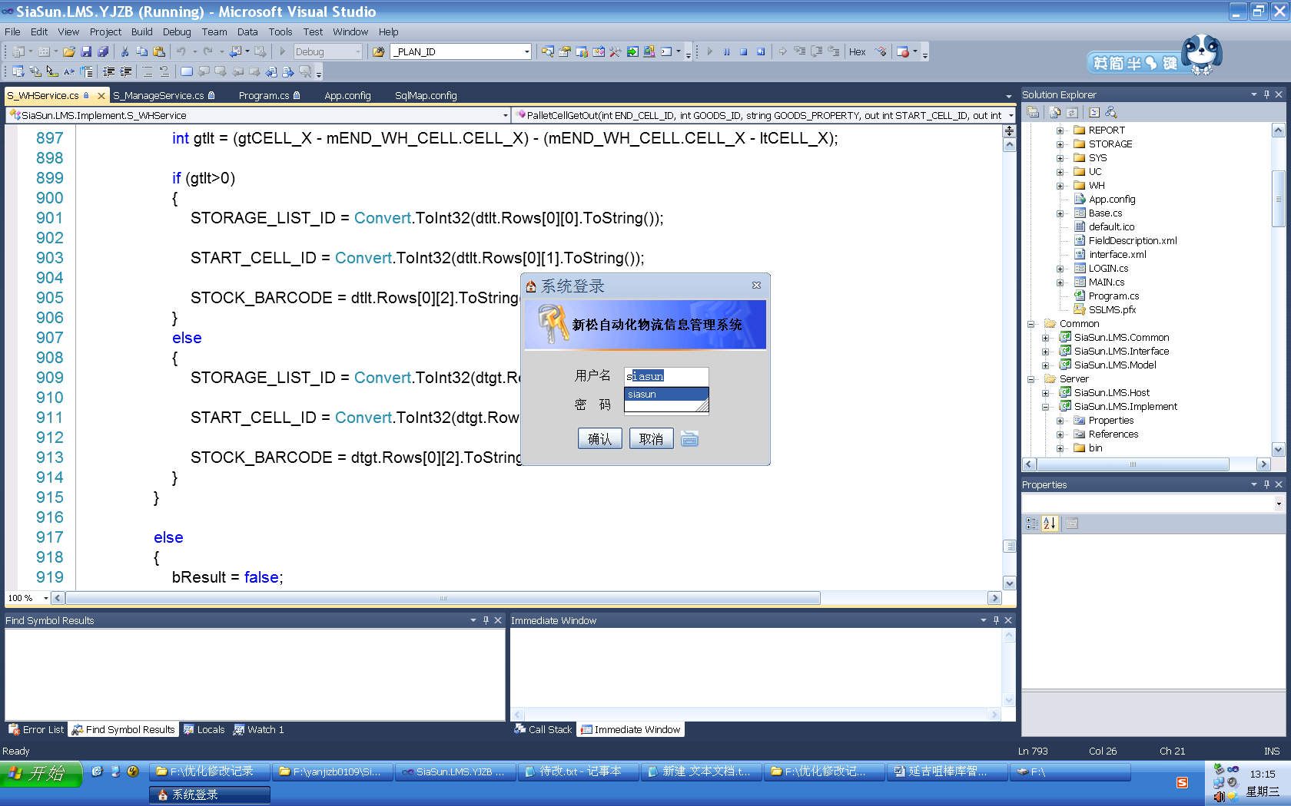
输入用户名和密码，系统经过初始化后进入主界面，若输入错误可重新操作。
*注：输入用户名开头字母，系统自动列出匹配用户名列表，选择用户名，回车，光标移至密码输入框；输入密码，回车即可。

密码修改
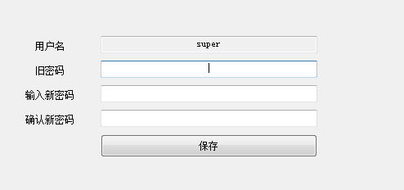
单击菜单栏中“系统”选项→单击“修改密码”→用户名默认为当前登录名→填写旧密码、新密码和确认新密码→单击“确定”即可。
*注：用户需要及时修改初始密码，防止被人误操作。

系统功能

基础信息

角色维护
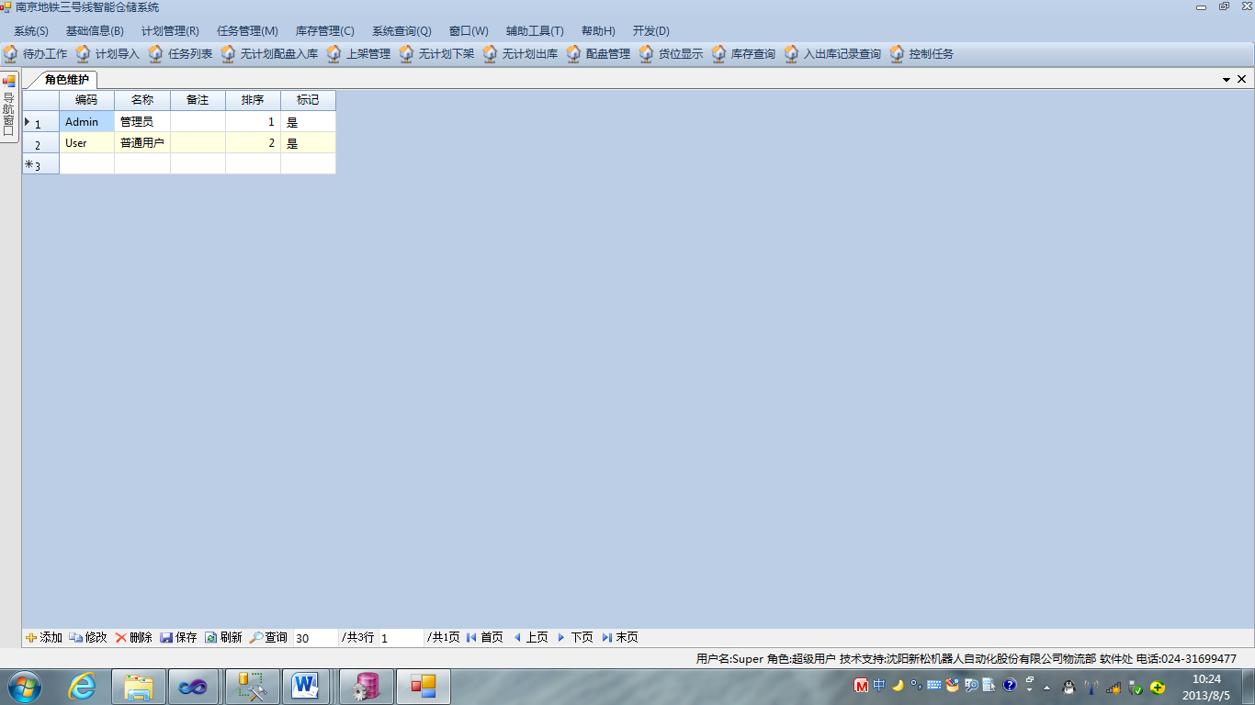
不同角色的用户登录到系统会显示不同的操作界面。该系统分为“管理员”和“普通用户”两种角色，在该页面中可以“添加”新的角色，选中不同角色可对其进行“修改”或“删除”，最后单击“保存”即可。

用户维护
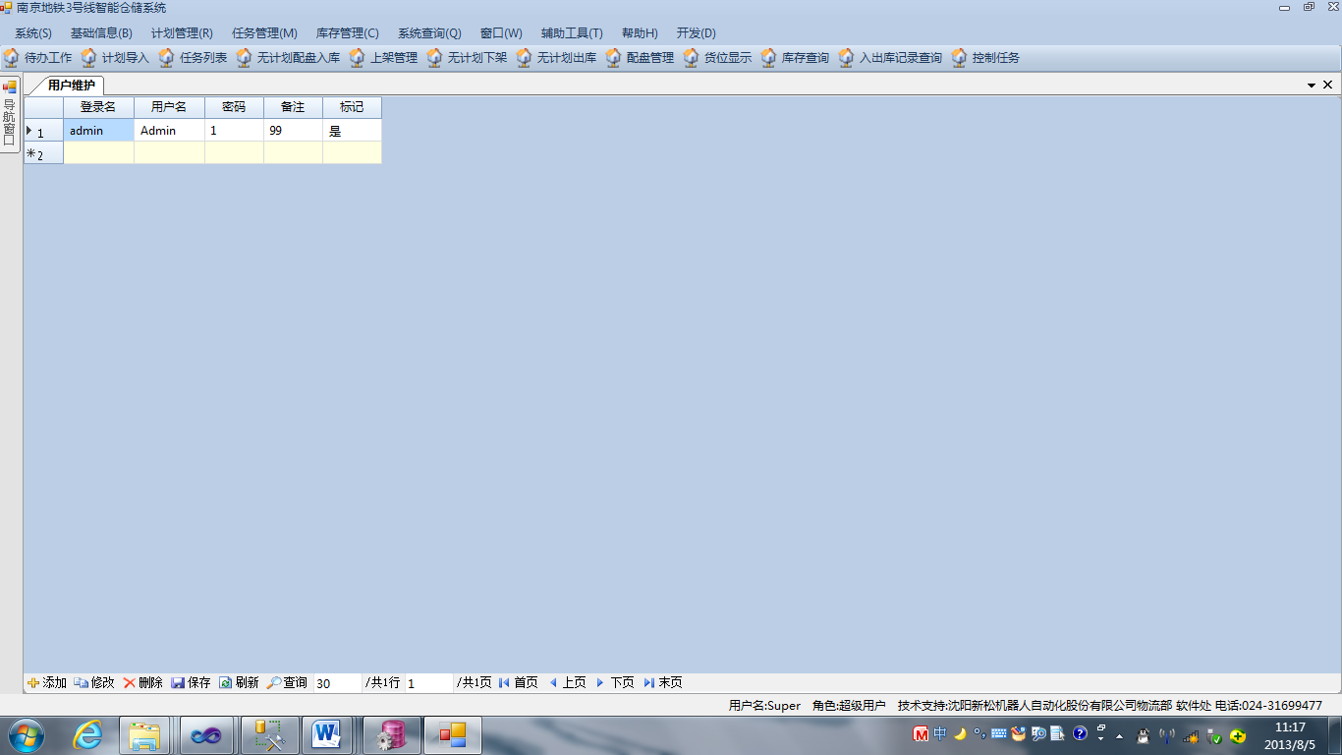
“用户维护”用于维护登录系统的用户名和密码。在该页面中可以“添加”新用户，选中不同用户可对其进行“修改”或“删除”，最后单击“保存”即可。
*注：用户属于何角色与具备何权限均需要通过“权限维护”设置，否则用户无法登录。

权限维护
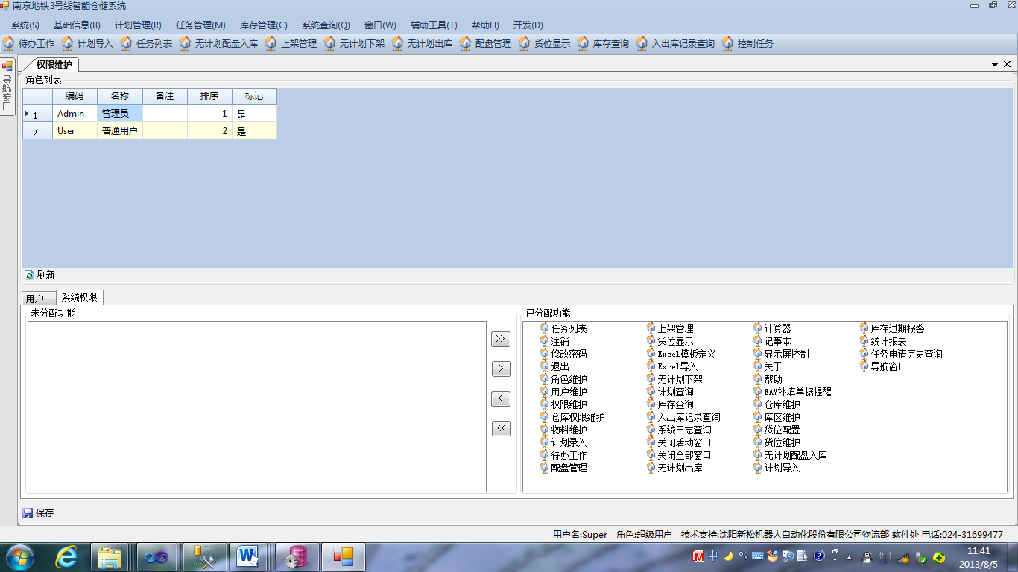
“权限维护”用于设置用户名的登录角色和为不同角色分配分配操作权限。
- 设置用户登录角色
- 在“角色列表”中“单击”选择某一角色
- 在下方操作面板中单击“用户”
- 左侧“未分配用户”表示不属于该角色的用户；右侧“已分配用户”表示已属于该角色的用户
- 通过“拖动”用户图标可将用户设置为该角色或者取消该角色
- 编辑结束后点击“保存”
- 为角色分配权限
- 在“角色列表”中“单击”选择某一角色
- 在下方操作面板中单击“系统权限”
- 左侧“未分配功能”表示未分配给该角色的权限；右侧“已分配功能”表示该角色已具备的权限
- 通过“拖动”用户图标可为该角色分配某权限或者取消某权限
- 编辑结束后点击“保存”

仓库权限维护
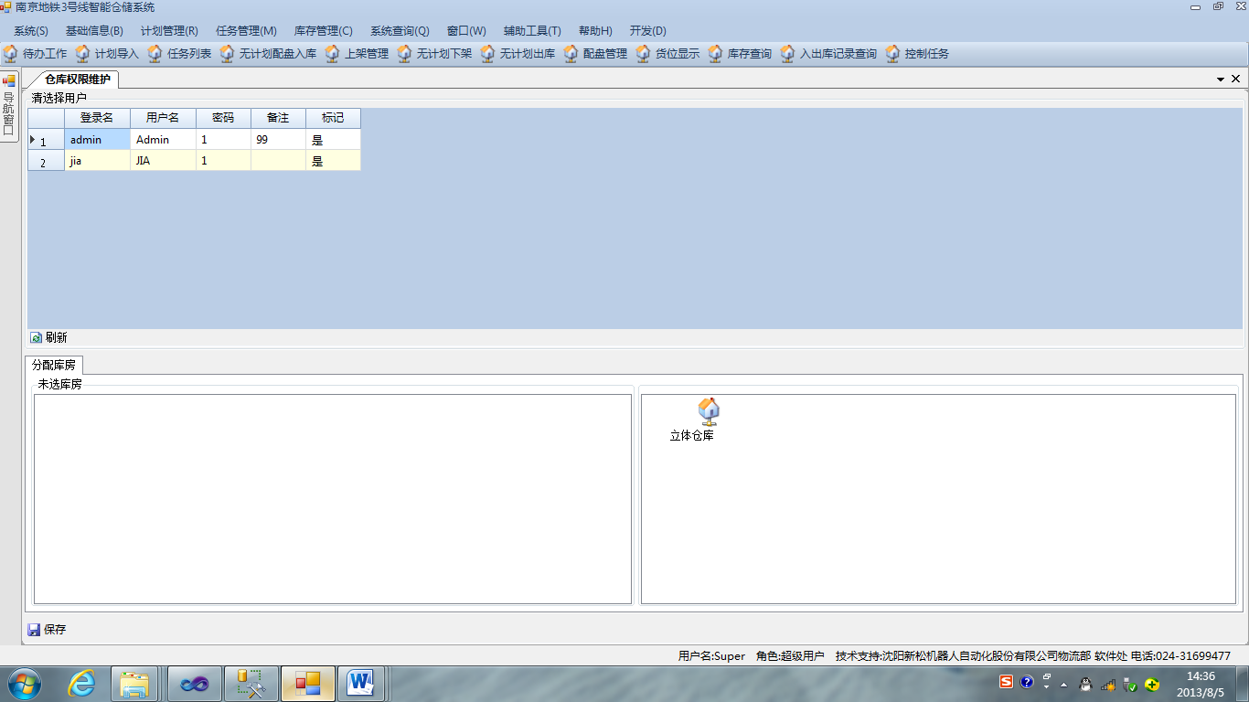
“仓库权限维护”用于设置用户的仓库权限。选中某一登录名，在下方“分配库房”操作面板中，选择“立体仓库”拖拽到右侧，单击“保存”即可。
*注：不为用户分配仓库权限，则不能在“库存查询”中查询相应库房的物料信息。

物料维护
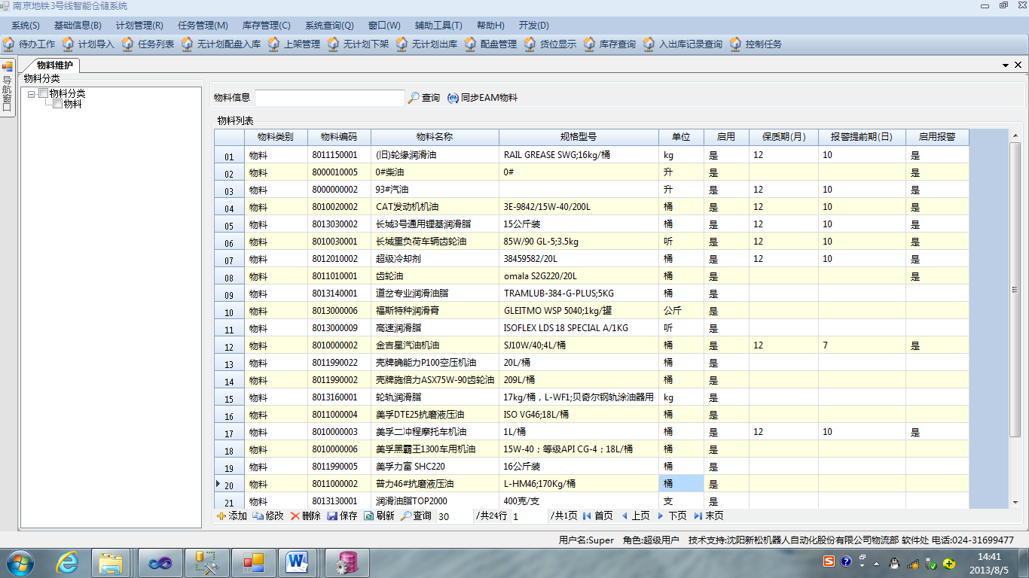
“物料维护”用于维护物料的基本信息。查询区上方的查询工具可实现按“物料编码”或“物料名称”查询物料信息，物料列表中可添加新的物料，选中某一条记录可对其进行修改或删除，最后点击“保存”。
“同步EAM物料”可将库存件接口表中的物料信息更新到WMS系统中。
*注：在“计划导入”时，系统会自动检测WMS系统是否存在当前计划中的物料，若不存在则根据库存件接口表自动同步。

计划管理

计划录入
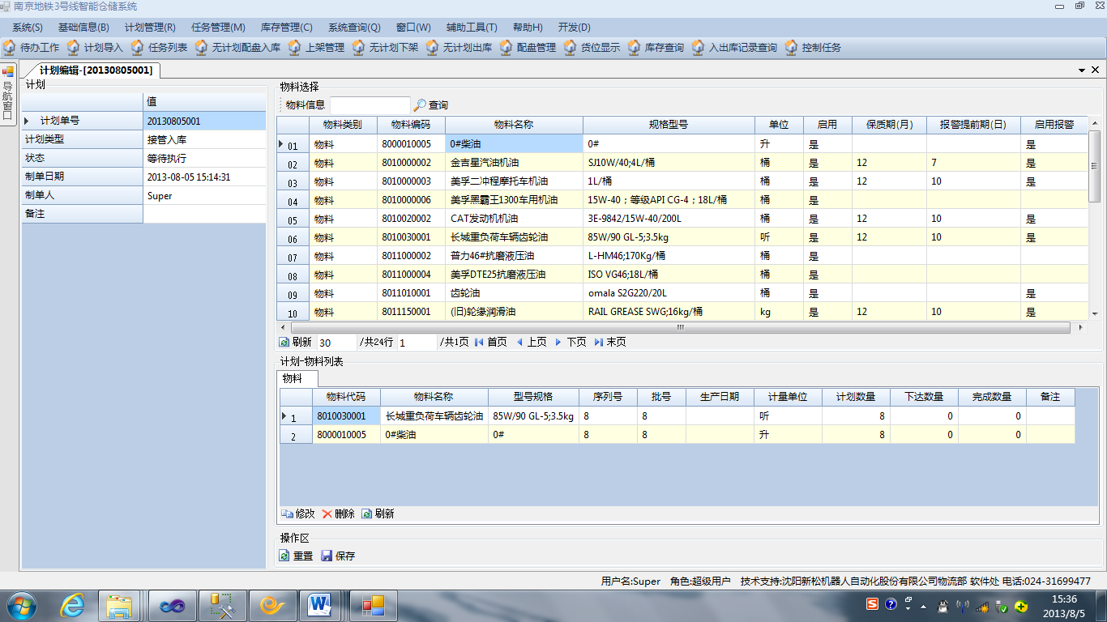
“计划录入”用于录入计划单，连同由EAM导入的计划单，均可在“待办工作”中进行相应处理。操作步骤如下：
- 填写计划基本信息
- 计划单号可手动输入，也可由系统根据当前日期自动生成
- 两次单击（非双击）计划类型值，选择计划类型
- 设置制单日期，以业务实际日期为准
- 状态默认为“等待执行”，制单人默认为当前登录用户
- 填写计划单内容
- 在物料列表中查询物料，双击选中
- 填写序列号、批号信息
- 两次单击（非双击）“数量”列，填写大于0的数字
- 如填写错误，单击“重置”按钮，可删除已填信息
- 确认退料信息无误，单击“保存”生成计划
*注：“计划-物料列表”中标记红色叹号表示该列内容不满足要求，需要手动修正。

待办工作
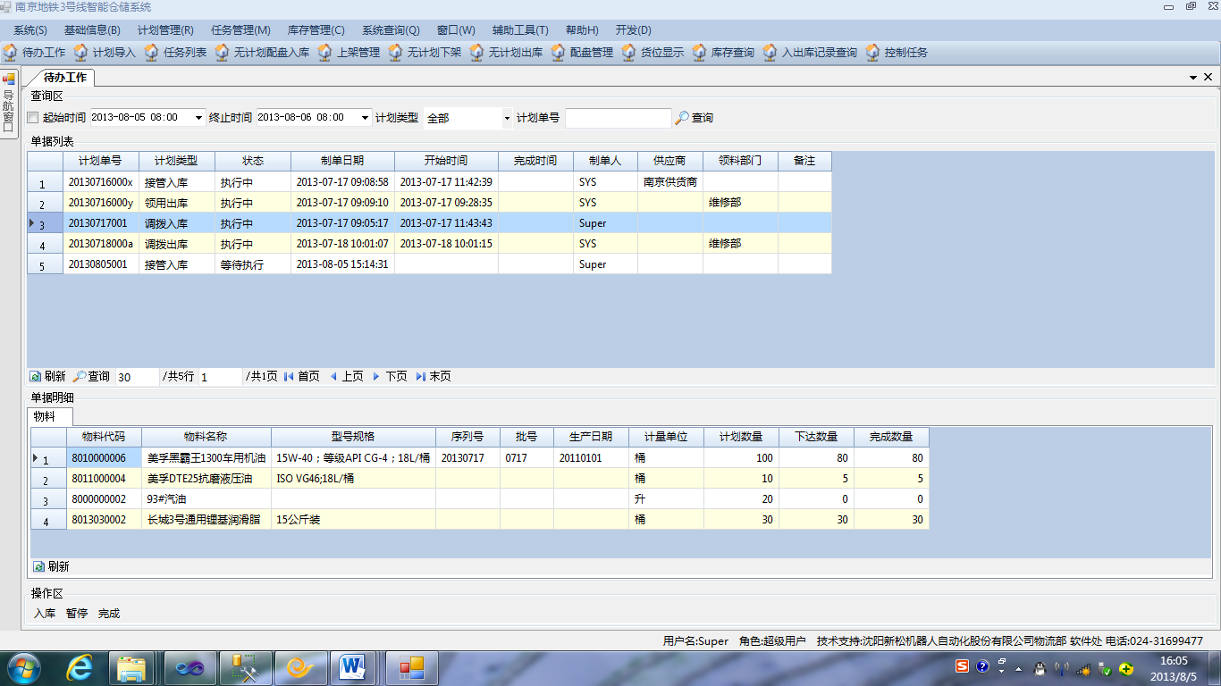
“待办工作”用于处理所有未完成的计划单据。等待执行的单据可进行“编辑”或“删除”，执行中的单据显示相应操作：入库类型的单据会显示“入库、暂停、完成”；出库类型的单据会显示“暂停、下架、出库、完成”。
- 查询和编辑计划
- 可根据制单日期、计划类型和计划单号查询计划信息
- 单击选择某一计划单据，单据明细中显示物料信息
- 操作区中单击“编辑”，可返回计划录入界面对计划进行编辑，编辑结束后“保存”
- 操作区中单击“删除”，可将该计划删除
- 操作区中单击“执行”，计划状态变为“执行中”，计划不能再编辑
- 入库计划处理
- 操作区中单击“入库”，可进入“按计划配盘入库”界面，进行入库操作
- 操作区中单击“暂停”，计划状态变为“等待执行”，若该计划尚未入库，则可编辑或删除该计划
- 操作区中单击“完成”，计划状态变为“完成”，不能再继续处理该计划
- 出库计划处理
- 操作区中单击“暂停”，计划状态变为“等待执行”，若该计划尚未出库，则可编辑或删除该计划
- 操作区中单击“下架”，可进入“按计划下架”界面，进行下架操作
- 操作区中单击“出库”，可进入“按计划出库”界面，进行出库操作
- 操作区中单击“完成”，计划状态变为“完成”，不能再继续处理该计划

计划导入
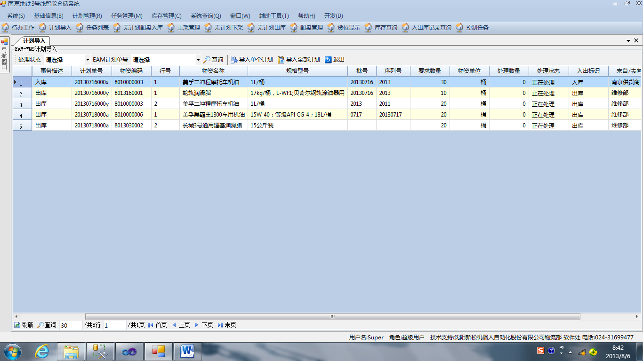
“计划导入”用于从EAM系统导入状态为“初始”的计划单据。
- 可根据处理状态（初始、正在处理、关闭/处理完毕）、EAM计划单号查询计划信息
- 导入单个计划：选择处理状态为“初始”，输入“EAM计划单号”
- 导入全部计划：系统自动将所有状态为“初始”的计划单号导入WMS系统

任务管理

任务列表
“任务列表”用于查看管理系统下达的任务记录，“任务状态”分为等待执行、执行中、完成等，在“任务列表”界面仅显示未完成的任务，任务完成后自动删除任务记录。
任务由以下两种生成方式：
- 调度系统发出任务申请，经管理系统处理生成任务

- 上架：空搬运容器或者配盘的搬运容器由上架站台移至立库货位
- 回退：在申请上架任务之前，会对搬运容器进行称重和尺寸检测，若不满足则申请回退，将搬运容器退回到上架站台
*注：调度申请任务失败时，可通过“任务申请历史查询”页面按照“申请类型”查询任务申请历史记录，“记录列表”中的“备注”栏即为出错信息提示。
- 管理系统生成任务

  - 入库
  - 移库
  - 上架
  - 下架
  - 出库
  - 取消配盘
  - 搬运容器上架
  - 搬运容器下架

- 入库：配盘，生成暂存区库存
- 出库：删除暂存区库存
- 取消配盘：解除容器与物料的绑定关系
- 上架：配盘的搬运容器由暂存区移至立库货位
- 搬运容器上架：空搬运容器由站台移至立库货位，生成库存
- 下架：配盘的搬运容器由立库货位移至暂存区
- 搬运容器下架：空搬运容器由立库货位移至站台，删除库存
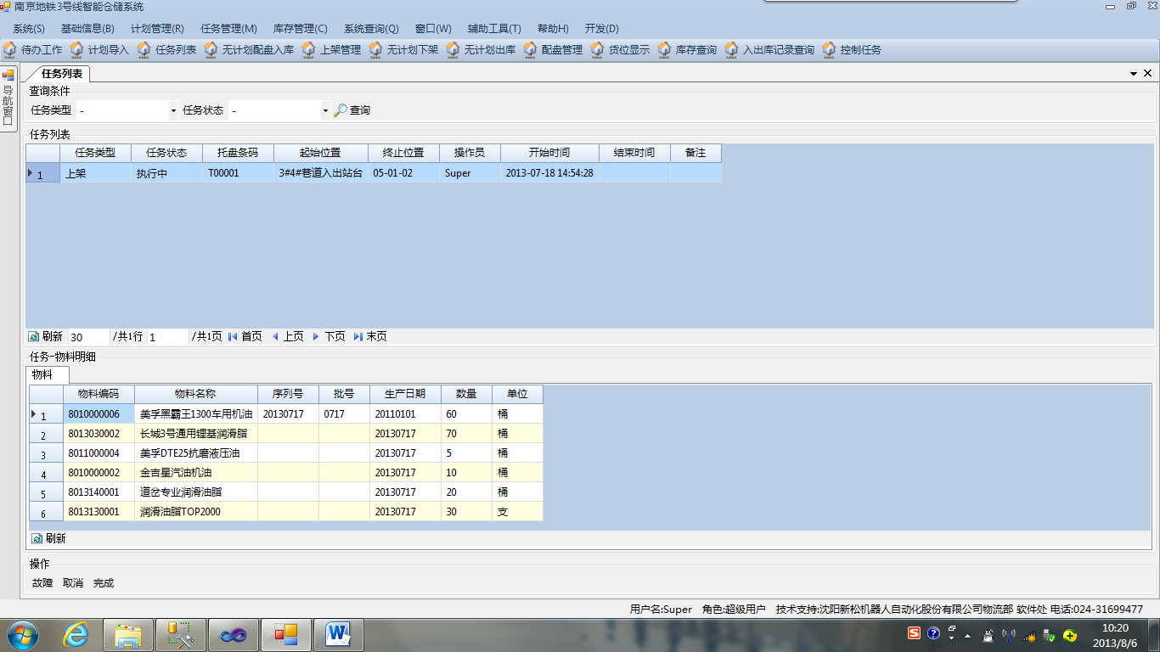
选中某一任务，“任务-物料列表”中会列出该任务对应的物料信息，“操作区”会列出该任务对应的可选操作。对于“等待执行”的任务，可选操作为“执行、完成、取消”；对于“执行中”的任务，可选操作为“完成、取消”。
*注：管理任务均可自动报完成或由调度系统执行、完成或取消。

无计划配盘入库
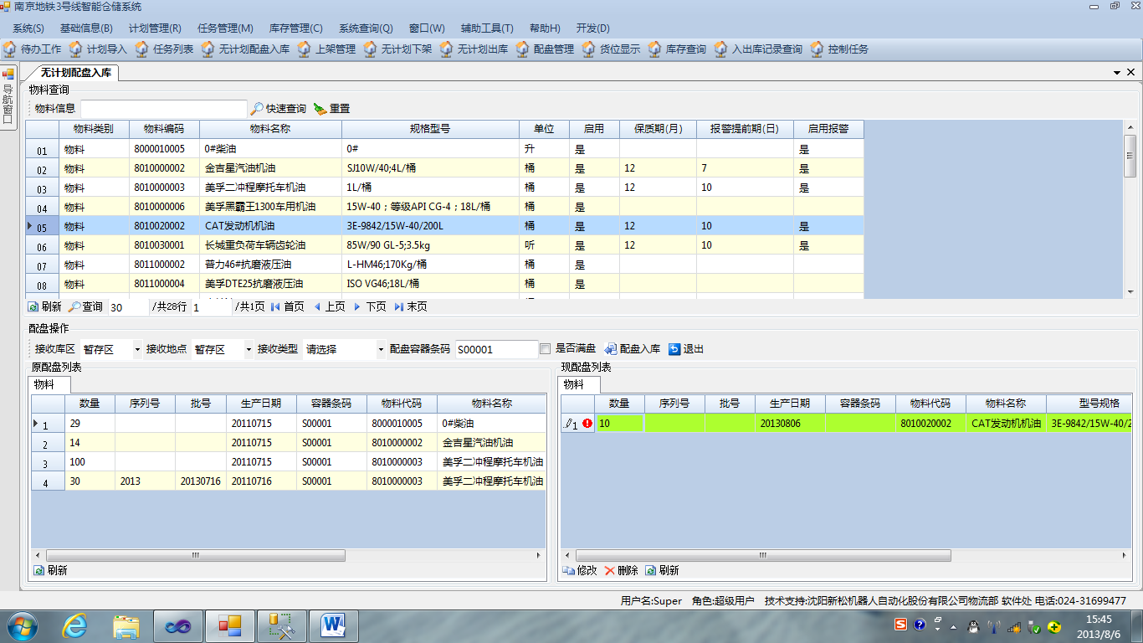
“无计划配盘入库”用于将未创建计划的物料入库，生成暂存区库存。
- 根据物料名称或物料代码查询要入库的物料
- 双击选中物料，添加到“现配盘列表”中，可选择多种物料
- 编辑数量（大于0）、序列号、批号、生产日期（默认为当前日期）
- 选择接收类型
- 输入配盘容器条码，回车，可查看该容器上的物料列表
- 确定是否满盘，单击配盘入库

上架管理
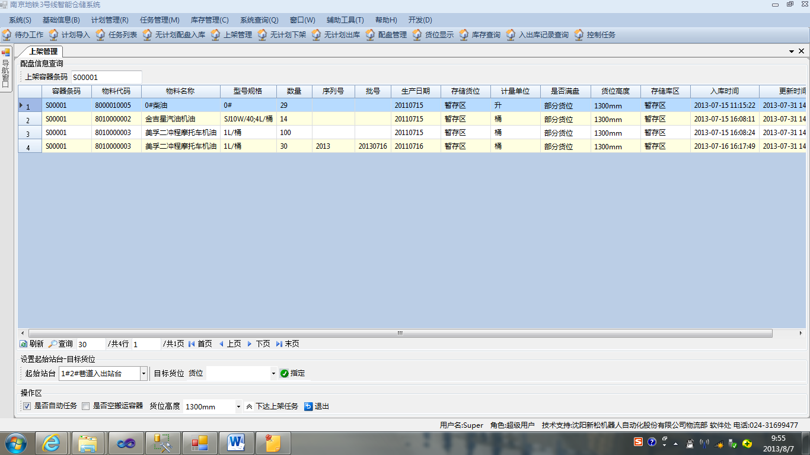
“上架管理”用于将空搬运容器或者配盘的搬运容器由站台移至立库货位。
- 输入上架容器条码，回车，可查看容器上的物料列表，空搬运容器不存在物料
- 选择起始站台
- 确定货位高度，可选择目标货位，也可由系统自动分配
- “自动任务”表示由调度系统分配堆垛机自动执行该任务；“非自动任务”表示任务直接报完成，生成库存和入出库记录，用于补帐，且必须选择目标货位
- 空搬运容器上架时，要选中“是否空搬运容器”
- 单击“下达上架任务”，生成任务
*注：“上架”由叉车工将容器搬运至上架站台后，经过称重和尺寸检测后，输送机的条码扫描器会自动扫描并上报容器条码，调度系统向管理系统申请上架，上架失败则回退。因此，该功能仅用于补帐，即物料已由堆垛机搬运至立库某货位中，通过该功能生成指定的库存和入出库记录。

无计划出库
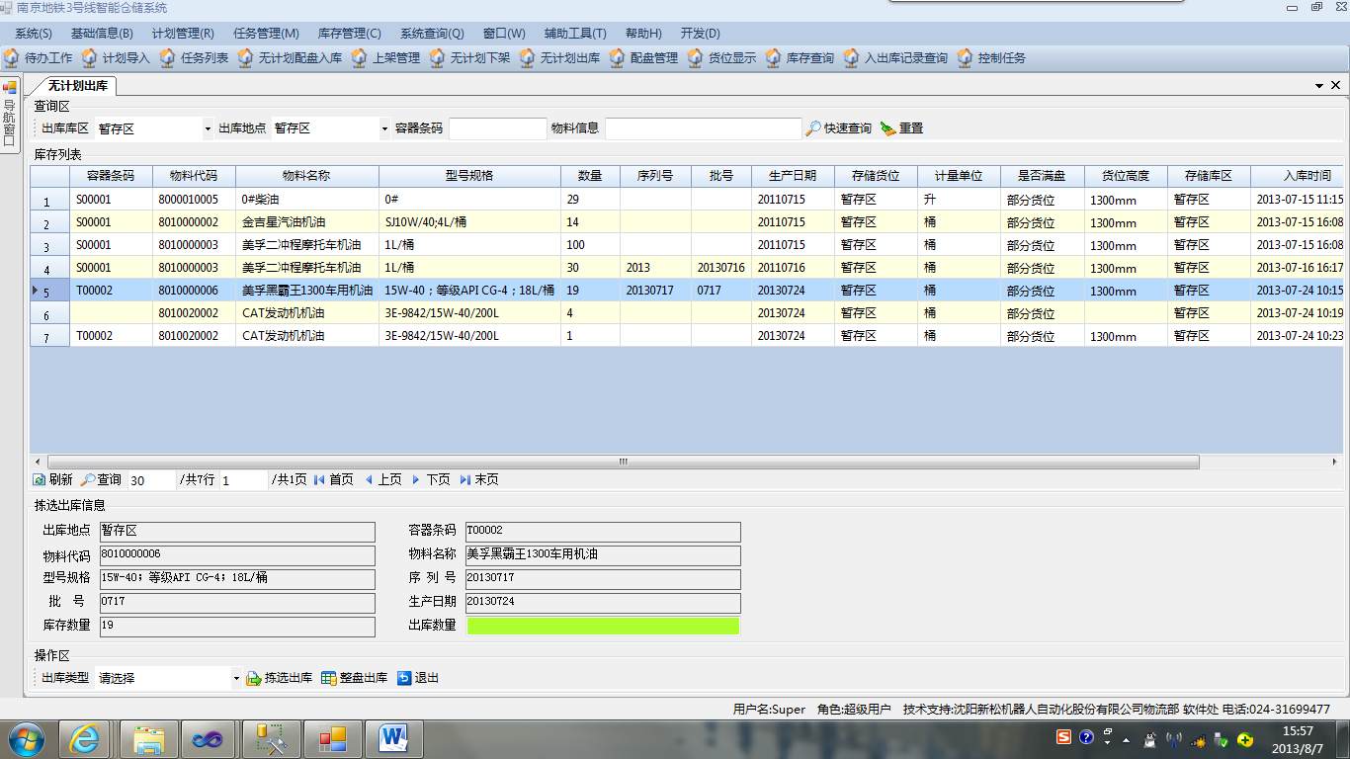
“无计划出库”用于出库未创建计划的暂存区物料。
- 根据容器条码、物料名称、物料代码查询暂存区物料
- 单击选择要出库的物料
- 输入出库数量（小于库存数量）
- 选择出库类型
- 单击拣选出库
- 单击整盘出库，可将该容器上的物料全部出库

按计划配盘入库
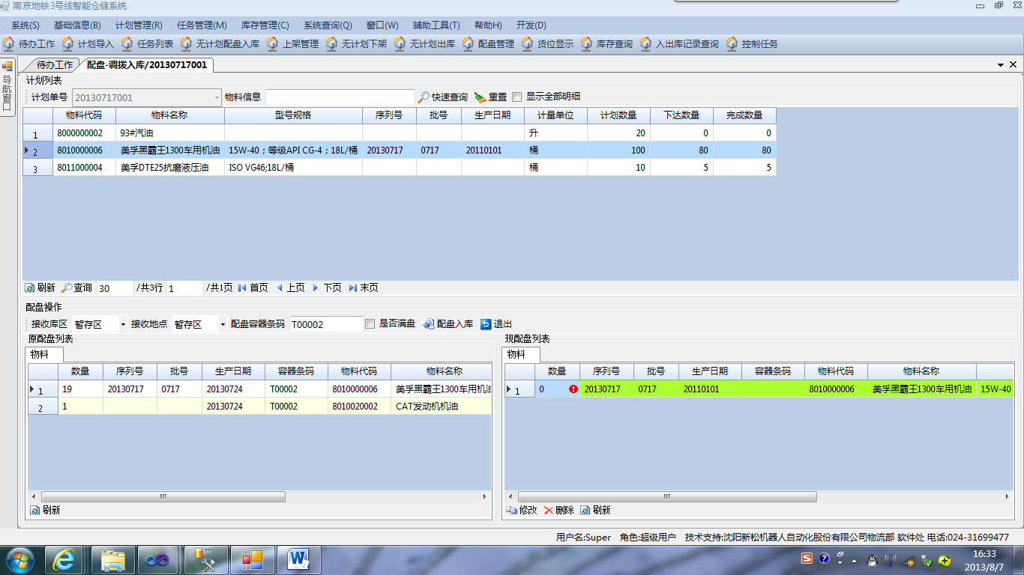
“按计划配盘入库”按照计划配盘，生成暂存区库存。
- 在“待办工作”中，确定要配盘入库的计划，单击入库，进入按计划配盘入库界面
- 计划列表中显示该计划中的所有物料信息，双击选中入库物料
- 输入数量（大于0），生产日期默认为当前日期，可修改
- 输入配盘容器条码，回车，可查看容器上的物料列表
- 确定是否满盘，单击配盘入库，生成暂存区库存和入出库记录

按计划下架
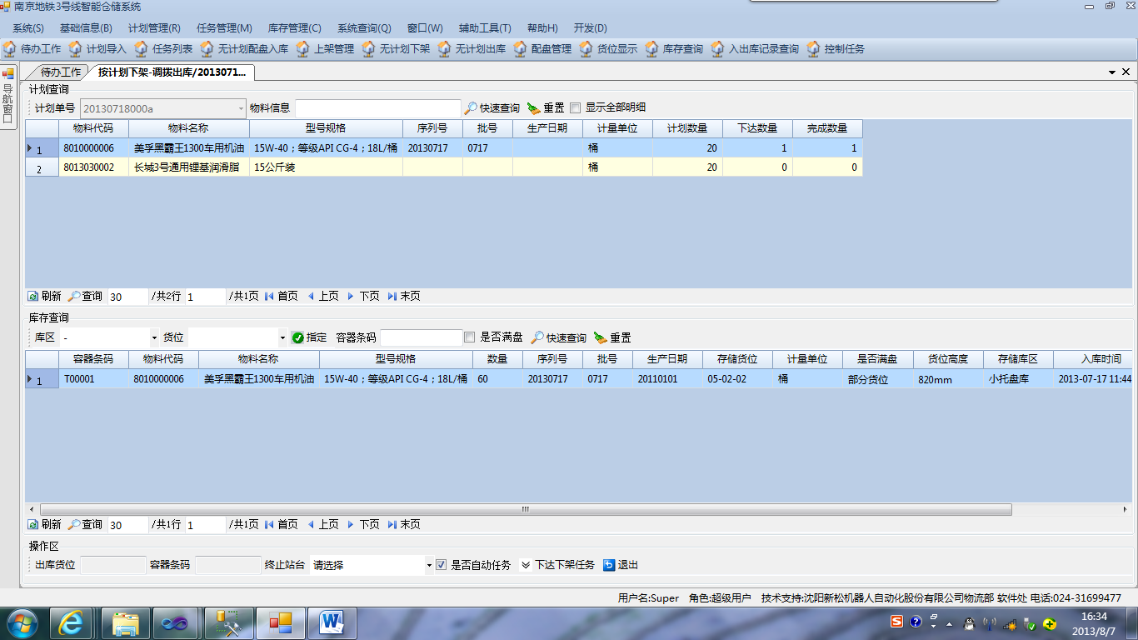
“按计划下架”按照计划将满足条件的立库库存移至暂存区。
- 在“待办工作”中，确定要下架的计划，单击下架，进入按计划下架界面
- 计划列表中显示该计划中的所有物料信息，单击选中要下架物料
- 库存列表中会显示当前满足条件的立库库存
- 单击选中某一要下架的库存记录
- 选择终止站台，未选择时系统默认终止站台为巷道对应的“出站台”
- “自动任务”表示由调度系统分配堆垛机自动执行该任务；“非自动任务”表示任务直接报完成，生成库存和入出库记录，用于补帐
- 单击“下达下架任务”，生成下架任务

按计划出库
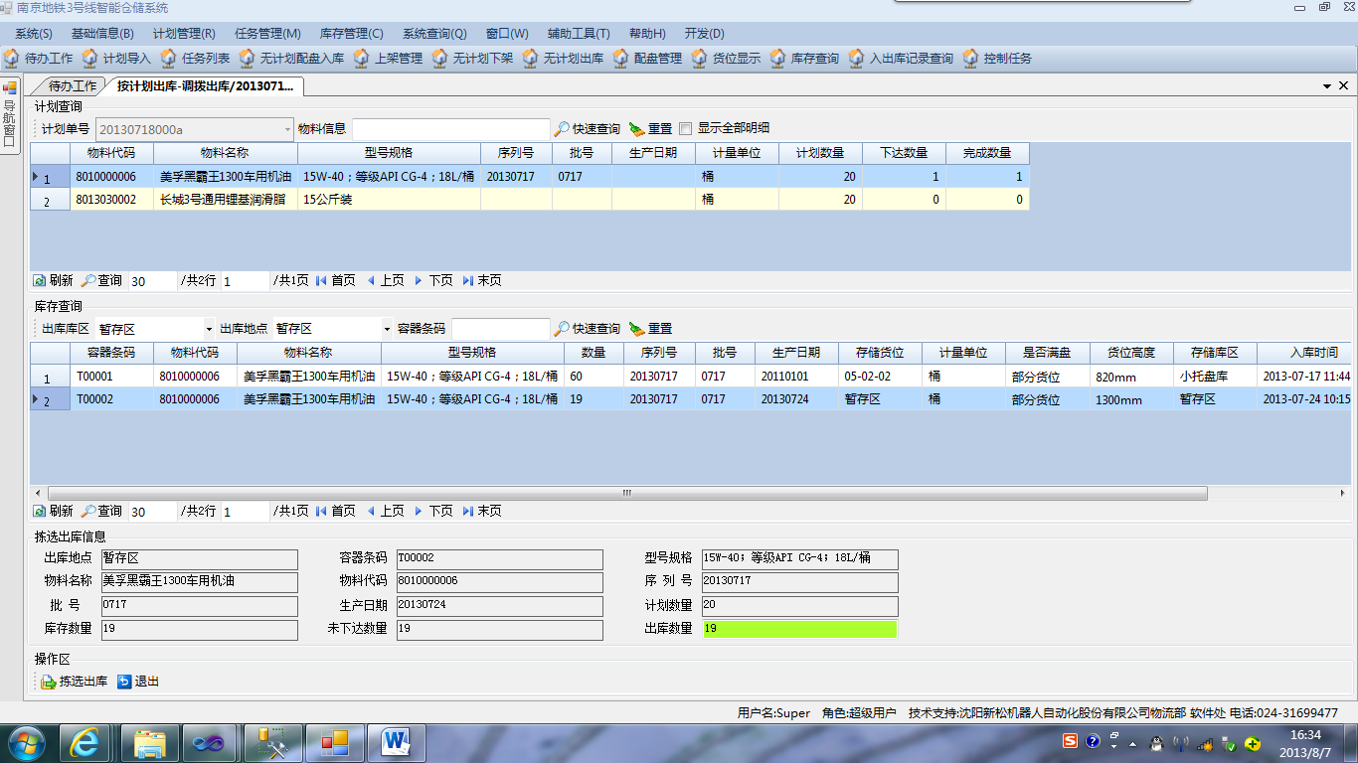
“按计划出库”按照计划出库暂存区物料。
- 在“待办工作”中，确定要出库的计划，单击出库，进入按计划出库界面
- 计划列表中显示该计划中的所有物料信息，单击选中要出库物料
- 库存列表中会显示当前满足条件的立库库存
- 单击选中某一要出库的库存记录
- 输入出库数量（小于库存数量）
- 单击拣选出库，删除库存，生成入出库记录

库存管理

配盘管理
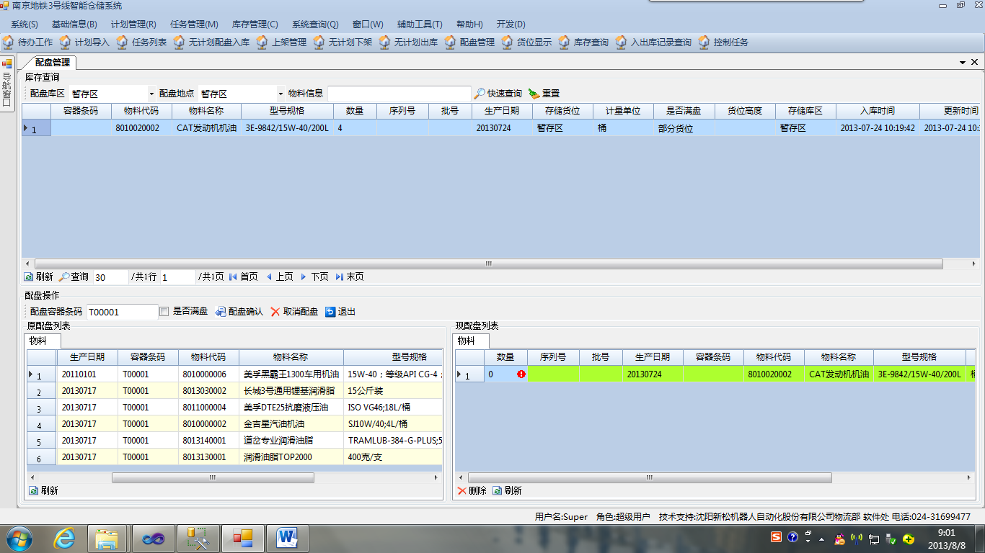
“配盘管理”用于处理暂存区库存，可补盘、取消配盘和重新配盘。
- 根据物料名称、物料编码查询暂存区库存
- 双击选中物料，添加到“现配盘列表”中，可选择多种物料
- 编辑数量（大于0）、序列号、批号、生产日期（默认为当前日期）
- 输入配盘容器条码，回车，可查看该容器上的物料列表
- 确定是否满盘，单击配盘确认，实现补盘或重新配盘
- 输入配盘容器条码，单击取消配盘，可取消容器与物料的绑定

货位显示
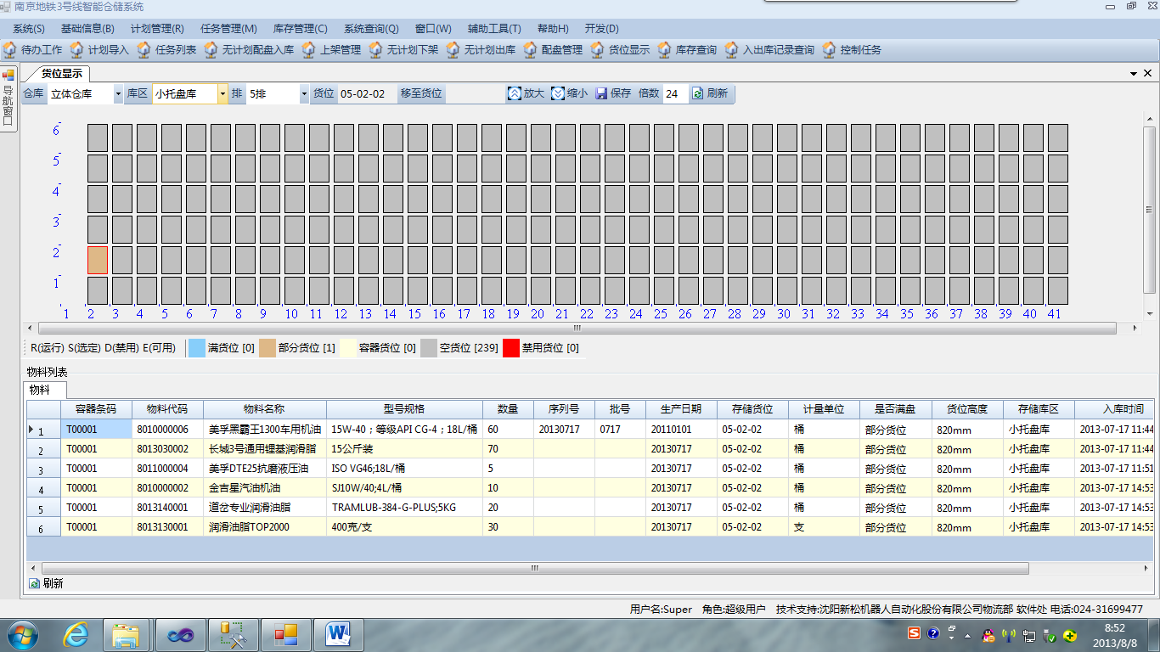
“货位显示”用于图形化显示立库区的货位信息。
- 每个矩形框表示立库的一个货位，选择“排”可查询该排的全部货位状态
- 不同颜色标识货位不同存储状态：满货位、部分货位、容器货位、空货位和禁用货位
- 不同字母标识货位不同运行状态：R运行（即任务处于执行中）；S选定（即任务处于等待执行）； D禁用； E可用
- 单击有货货位，“物料列表”中会显示该货位的物料信息
- 右键货位，可设置该货位的存储状态和运行状态
- 可放大、缩小、刷新和保存货位图形

系统查询

计划查询
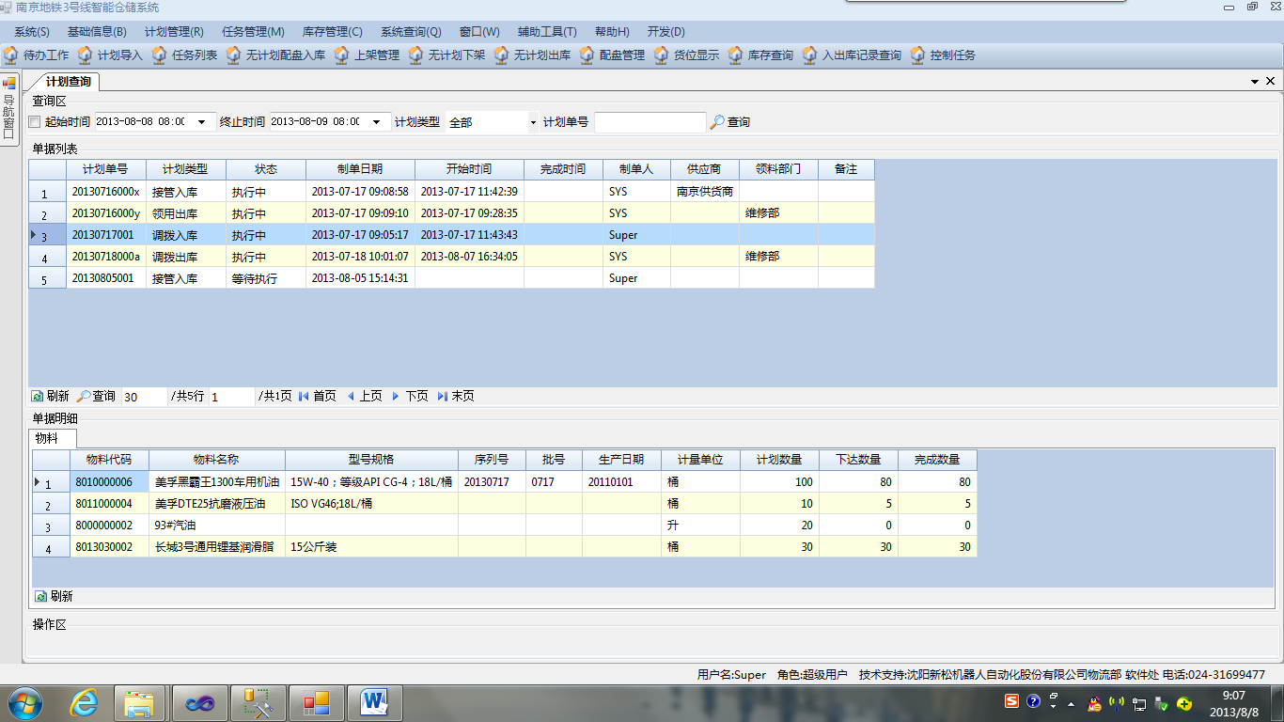
“计划查询”用于查询所有计划，包括由EAM导入的计划和在WMS中创建的计划。
- 根据单据日期、计划类型和计划单号查询计划信息
- 单击选择某一计划记录，物料列表中显示物料信息

库存过期报警
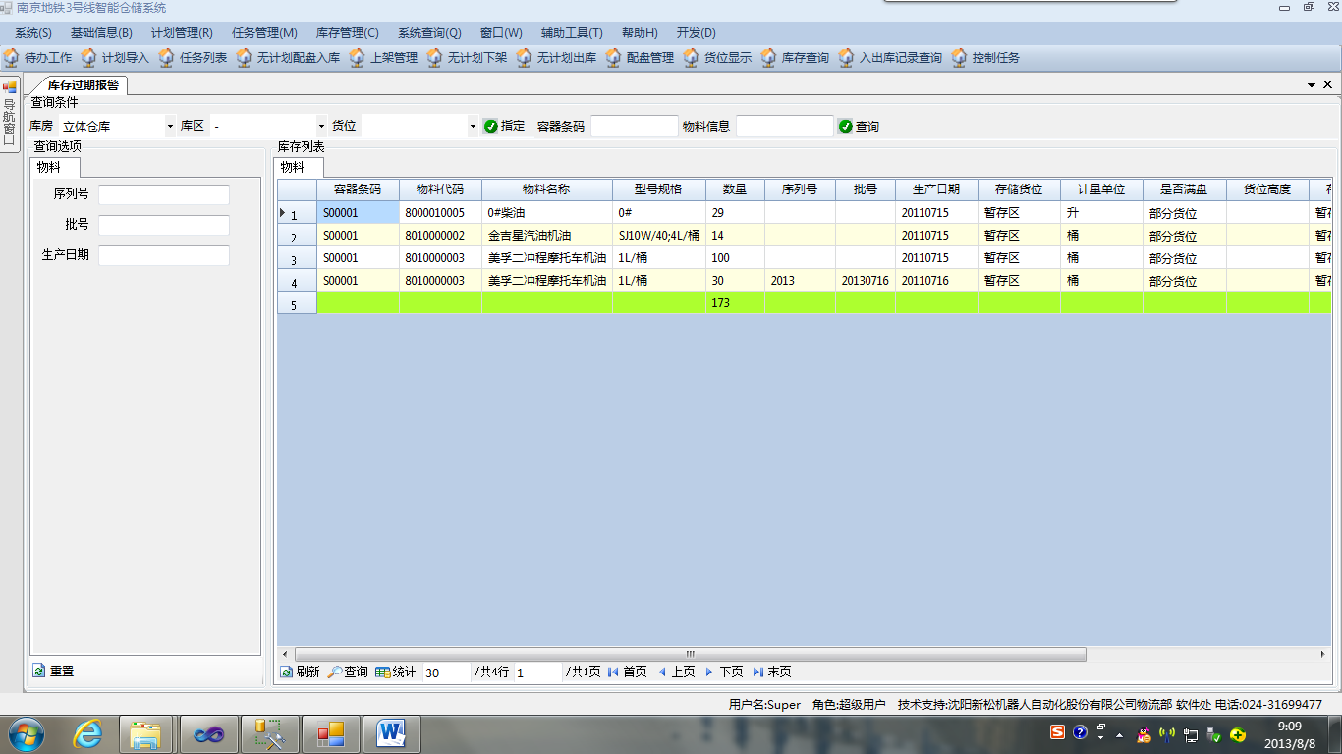
“库存过期报警”是根据【物料维护】中设置的物料保质期（月）、报警提前期（日）和是否启用报警功能，实时检测库存物料是否达到报警日期，在系统登录时自动弹出提示。
- 根据库区、货位、容器条码、物料名称、物料编码查询过期物料信息
- 可通过序列号、批号、生产日期检索

库存查询
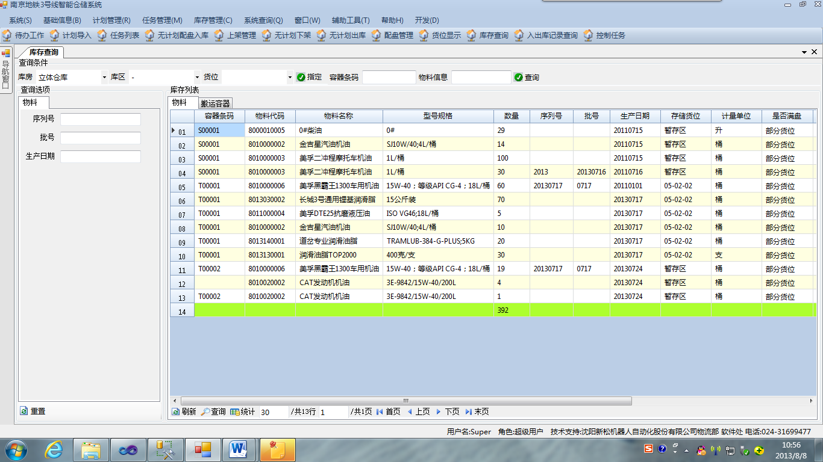
“库存查询”用于查询智能仓储系统中全部库存， 库房为“立体仓库”，库区分为“大托盘库、小托盘库、周转箱库和暂存区”。
- 选择“库区”，单击“查询”，可查看该库区的库存记录
- 查看所有库区库存，则将库区选择为“-”
- 选择“货位”，单击“查询”，可查看立库区某货位的库存记录
- 可根据序列号、批号、生产日期检索库存

入出库记录查询
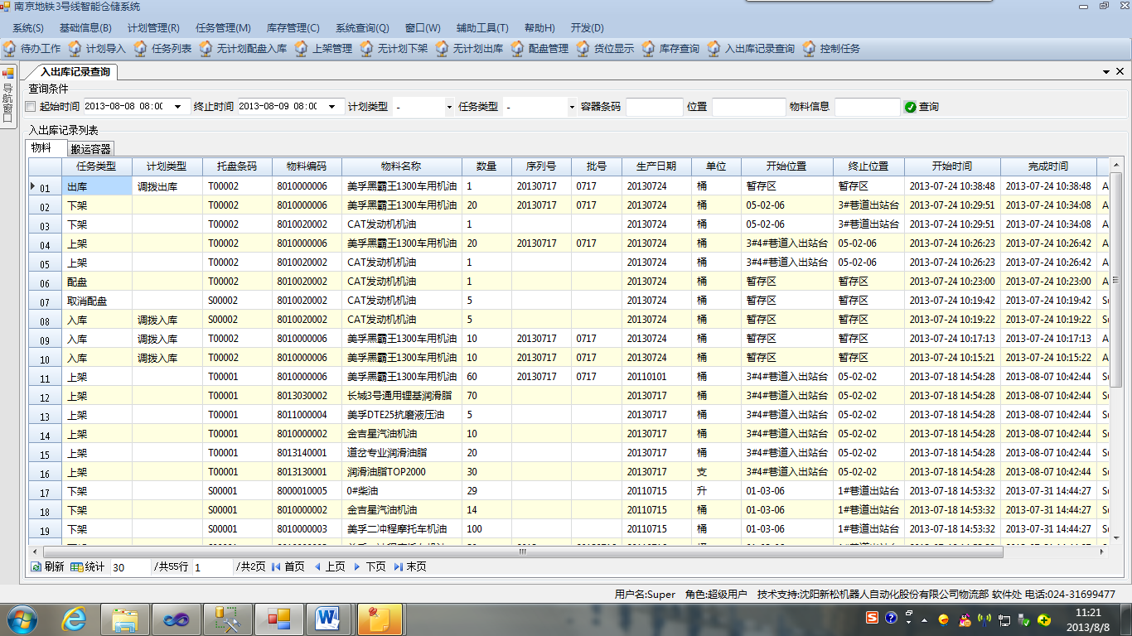
“入出库记录”用于查看智能仓储系统所完成的任务的全部记录。
- 选中时间，设置查询“时间段”，单击“查询”，可查看该时间段内出入库记录
- 选择计划类型、任务类型，单击“查询”，可查看该类型任务的全部记录
- 根据容器条码、起始终止位置、物料名称和编码查询

统计报表

“统计报表”用于生成选定时间段内的各种报表，包括入库产量统计报表（按入库站台、班组统计）、出库产量统计报表（按出库站台、班组、物料统计）、历史库存报表、历史库存详细报表、车间领料报表、立库可用库存报表、出入库统计总报表等。
- 选择“统计报表类型”
- 选择起始时间和终止时间
- 单击“统计报表”按钮，生成报表，单击“退出”，关闭统计报表页面
- 报表默认显示比例为100%，可自行调整显示比例
- 单击“保存”图标，可导出Excel、PDF和Word报表

